

REQUERIMENTO Nº _____/2019

Exmo. Sr. Presidente,
Exmo. Srs. Vereadores,
O Vereador que este subscreve, requer que, ouvida a casa e após tramites regimentais, seja enviada correspondência ao Secretário de Trânsito, para que seja convocando para a reunião especial do dia 28 de março as 15:00 horas, no Plenário da Câmara Municipal, para que preste explicações sobre fala veiculada em grupo de em que questiona e faz inúmeras cobranças quanto a atuação do Vereador que ao final subscreve.
Sala das sessões 18 de março de 2019.

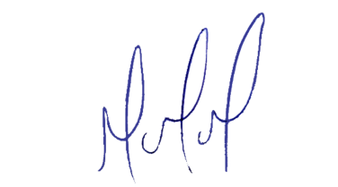
MILTON MARTINS
VEREADOR

JUSTIFICATIVA:

Tal pedido visa tentar ajudar a amenizar a situação de indignidade para com os servidores que se estabeleceu no município devido à má gestão municipal.

